附件1

面试考生须知

一、考生须按照公布的面试时间与考场安排，最迟在当天面试开考前45分钟凭本人准考证和身份证到指定考场报到，参加面试抽签。考生所携带的通讯工具和音频、视频发射、接收设备关闭后连同背包、书包等其他物品交工作人员统一保管、考完离场时领回。
二、面试当天上午7:45前没有进入候考室的考生，按自动放弃面试资格处理；对证件携带不齐的，取消面试资格。
三、考生不得穿制服或有明显文字或图案标识的服装参加面试。
四、考生报到后，工作人员按分组顺序组织考生抽签，决定面试的先后顺序，考生应按抽签确定的面试顺序进行面试。
五、面试开始后，工作人员按抽签顺序逐一引导考生进入面试室面试。候考考生须在候考室静候，不得喧哗，不得影响他人，应服从工作人员的管理。候考期间实行全封闭，考生不得擅自离开候考室。需上洗手间的，须经工作人员同意，并由工作人员陪同前往。候考考生需离开考场的，应书面提出申请，经考场主考同意后按弃考处理。严禁任何人向考生传递试题信息。
六、考生必须以普通话进行面试。在面试中，应严格按照面试课题试教，不得报告、透露或暗示个人信息，其身份以抽签编码显示。
七、面试结束后，考生到候分室等候，待面试成绩统计完毕，签收面试成绩回执。考生须服从评委对自己的成绩评定，不得要求加分、查分、复试或无理取闹。
八、考生在面试完毕取得成绩回执后，应立即离开考场，不得在考场附近逗留。
九、考生应接受现场工作人员的管理，对违反面试规定的，将按照《广东省事业单位公开招聘人员面试工作规范（试行）》进行严肃处理。

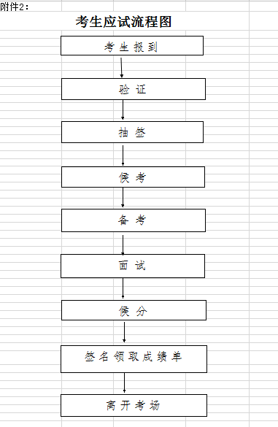

附件3：
考生面试安排表
面试时间 | 候考室 | 组别 | 招聘单位 | 岗位代码 | 姓名 | 准考证号
2015年10月17日上午 | 教学楼102 | 第一组 | 云浮市高级技工学校 | B014 | 温华新 | 22290101809
 |  |  |  | B014 | 冯彬健 | 22290102619
 |  |  |  | B014 | 施小勇 | 22290102522
 |  |  |  | B015 | 张伟杰 | 22290102101
 |  |  |  | B015 | 邓莉花 | 22290101516
 |  |  |  | B015 | 徐俊泓 | 22290101701
2015年10月17日上午 | 教学楼203 | 第二组 | 云浮市高级技工学校 | B016 | 黄杰昌 | 22290102211
 |  |  |  | B016 | 陈冠鹏 | 22290102114
 |  |  |  | B016 | 梁 焱 | 22290102206
 |  |  |  | B017 | 岑沛徽 | 22290102405
 |  |  |  | B017 | 朱国杰 | 22290102417
 |  |  |  | B017 | 李铭勳 | 22290101519
 |  |  |  | B018 | 杨灿荣 | 22290102518
 |  |  |  | B018 | 林锦文 | 22290102409
 |  |  |  | B018 | 张 林 | 22290102620
2015年10月17日上午 | 教学楼303 | 第三组 | 云浮市高级技工学校 | B020 | 姚建明 | 22290102125
 |  |  |  | B020 | 江晓涛 | 22290102503
 |  |  |  | B020 | 李松兴 | 22290101723
 |  |  |  | B021 | 邓金艳 | 22290102525
 |  |  |  | B021 | 杨春婷 | 22290101509
 |  |  |  | B021 | 吴可染 | 22290101922
 |  |  |  | B023 | 樊文婷 | 22290101908
 |  |  |  | B023 | 覃柱斌 | 2220102230
 |  |  |  | B023 | 岑妮恩 | 22290102127
2015年10月17日上午 | 教学楼403 | 第四组 | 云浮市高级技工学校 | B019 | 王喜文 | 22290101512
 |  |  |  | B019 | 彭中将 | 22290101510
 |  |  |  | B019 | 郭 楚 | 22290102024
 |  |  |  | B022 | 王婷婷 | 22290102626
 |  |  |  | B022 | 苏 霖 | 22290102227
 |  |  |  | B022 | 李杰炜 | 22290101823

